110年雄中科學班甄選入學校內報名作業說明
- 校內報名日期:~2/20(六) (逾時不侯)
(1)請於2/20(六)前自行上網登錄報名資料，報名網址: https://webap1.kshs.kh.edu.tw/scSelection/
(2)列印報名表(簡章P10)及素質評估觀察表(簡章P11)給家長及推薦人填寫簽名
(3)於2/22(一)前繳回1.報名表2. 素質評估觀察表3.500元報名費，始完成報名
2.招生簡章請自行下載:公告於光華國中網站首頁公告欄➔標籤點選[升學]
3.測驗日期： 3月13日(六) 測驗地點:高雄高中
4.放榜日期: 第一階段3月17日(三)13:30，第二階段3月31日(二) 1800公告於雄中網站
5.招生人數：男女兼收30名(含直接錄取名額)，備取10名。
6.報考資格：通過心理素質評估，由就讀學校推薦者。
(一) 107年起由學校推薦，只要不超過全校20%皆可報名
(二) 經各該主管教育行政機關鑑定為數理資賦優異者(數理資優班學生)。
(三) 通過「國際國中生科學奧林匹亞競賽」或「國際數理奧林匹亞競賽」初選，或具備「亞太數學奧林匹亞競賽國家代表隊決選研習營」報名資格。
(四) 曾獲教育部主辦之有關數理科目的全國競賽（如全國科學展覽）獲前3名及佳作且需通過心理素質評估。
7.報名之學生應檢繳交:
(一)報名費用500元(低收、中低收、失業給付證明免繳請付證明及戶口名簿影本)
(二)甄選報名表：請自行上網列印填寫(簡章P10)，黏貼照片，並繳交照片電子檔。
(三)素質評估觀察表：請自行上網列印填寫(簡章P11) 請就讀學校老師觀察推薦並經教務處核章。(本表為報名必繳資料，不列入評分項目)
(四)身心障礙學生如需提供考場服務或彈性調整，請填寫身心障礙生甄選服務申請表(簡章P13)，並檢付相關證明，於報名時一起繳交。
*完成辦理報名手續後不得要求退費，報名相關資料，報名後不得要求更改或退還。
※第一階段成績核算（錄取60名）
測驗範圍：包括語文、數學、自然能力檢定，內容包括國中前五學期相關課程。
- 語文能力檢定包含國文與英文兩科，兩科原始分數經轉換為 T 分數合併計算後須達全體甄選生前百分之七十五(含)才視為通過。未通過語文檢定門檻之學生，即無法參加後續各項比分及檢定。
- 科學能力檢定成績＝（數學T分數 × 3）＋（自然各分科T分數 × 4）。
- 依科學能力檢定成績高低錄取60名為原則，同分加額錄取。
- 「全國中小學科學展覽國中組前三名的學生參加科學能力檢定如通過語文能力檢定「但未通過科學能力檢定」者得以「外加形式」進入實驗實作
※第二階段甄選 (錄取30名)：
1. 通過第一階段:3月27、28日(六、日)（直接到中山大學報到並繳交資料及費用）
2. 費用新台幣1000元整。(於辦理報到時繳交)。
3. 評量方式：舉辦2天選訓，實施多元觀察與數學、物理、化學及生物等四科之實作評量，方式含筆試、實作測驗操及口試。實驗實作成績 ＝(四科T分數總和 )×2。
4. 總成績＝（科學能力檢定成績×40%）＋（實驗實作成績×60%）。
5.同分參酌如下: 1.實驗實作成績。2.科學能力檢定成績。3.科學能力檢定數學T分數。
※直接錄取：報名時先行告知，並提出證明，不必參加甄選直接進入科學班，至多5名為原則
    - 參加「國際國中學生科學奧林匹亞競賽」獲銅牌獎（含）以上者；
    - 參加「國際數理奧林匹亞競賽」獲獎選訓決賽完成結訓，並獲保送高中資格者。
    - 參加「美國國際科學展覽」獲獎或獲選「美國國際科學展覽」正選代表，並獲保送高中資格者。

※於2/20前完成報名登錄
線上報名操作流程:
網址https://webap1.kshs.kh.edu.tw/scSelection/
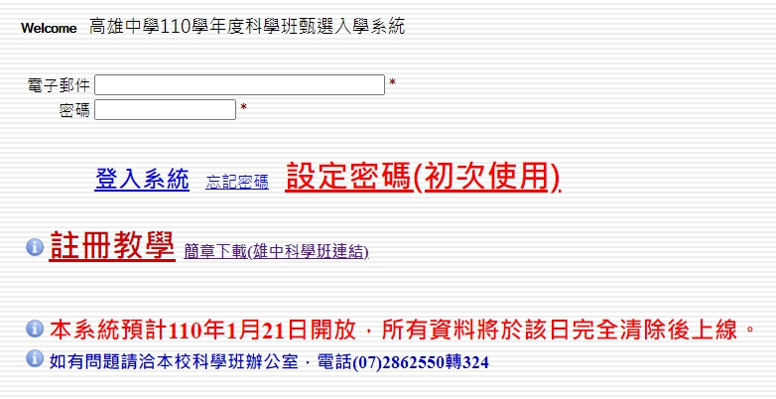
- 點選[設定密碼(初次使用)]➔輸入你的電子郵件
- 收信，請務必記得系統給你的密碼，將無法更改
- 點選[返回登入頁面]➔輸入電子郵件及密碼➔點選[登入系統]
- 輸入姓名、點選光華國中，可線上查詢成績
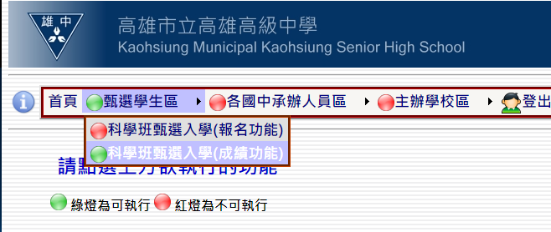
- 登錄完成後，自行列印填寫報名表(簡章P10)及素質評估觀察表(簡章P11)給家長及推薦人填寫
- 於2/22前繳回:1.報名表，黏貼照片，並繳交照片電子檔。
2. 素質評估觀察表
3.500元報名費，始完成報名

